UTILES ET PUBLICS
LES TRANSPORTS C'EST PAS DU LUXE

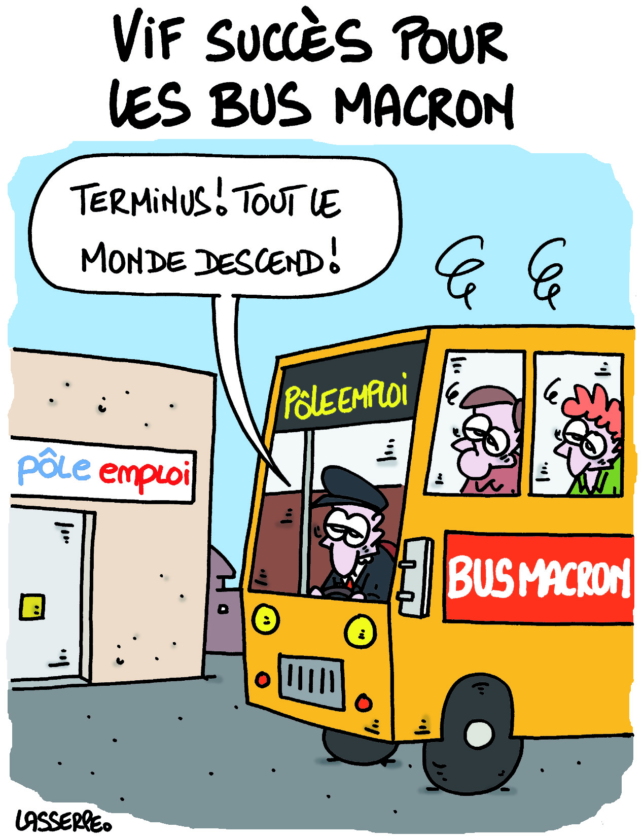

► Utiles au quotidien, écologiques, créateurs d'emplois, le transport public ferré devrait être une priorité stratégique du gouvernement et des Régions

► De déréglementations en privatisations, à force de casse du service public, la situation est devenue invivable pour les usagers comme pour les salariés

► Le vote du 6 décembre pour la liste du Front de gauche sera l'occasion de porter des exigences avec les moyens correspondant dans ce domaine aussi

Le transport n'est pas un luxe

Le déplacement en train (TER, RER, intercités…..) est une nécessité pour un grand nombre de salariés, de lycéens, d’étudiants… Chaque jour ils sont des millions à l‘utiliser pour aller travailler, étudier et s'éviter des heures perdues et tendues dans les embouteillages ou les longs déplacements.
Utile aux usagers, le rail est aussi utile écologiquement pour diminuer la circulation automobile et réduire la pollution, tant pour le transport des personnes que des marchandises. Son développement est de nature à répondre au défi de la COP 21.
Le ferroviaire est par ailleurs un élément important pour l’aménagement du territoire et lutter pour le désenclavement. C’est enfin un atout pour l'industrie française, en termes d'emplois, d'innovation et de performance.
Toutes ces raisons devraient logiquement pousser à la mise en place d’une stratégie nationale cohérente autour de ces atouts pour améliorer la vie de nos concitoyen-nes. Ce n’est pas le cas. La logique du profit à court terme, pèse sur les choix.

Une casse organisée

La situation des transports devient de plus en plus invivable autant pour les usagers que pour les personnels qui tentent, au mieux, d'assurer le service public. Les retards se multiplient, les dessertes sont insuffisantes, les prix trop élevés, les gares déshumanisées. Depuis 1994, la droite a mis fin à la péréquation qui permettait aux lignes rentables de financer les lignes non rentables. Sous injonction des marchés financiers, de lois ferroviaires en directives européennes, avec Sarkozy comme avec Hollande, le rail a été déréglementé, le service public cassé, l’État a abandonné toute ambition en se défaussant sur les Régions auxquelles il ôte les moyens financiers nécessaires. La SNCF veut accroître sa « compétitivité » sur le dos des usagers et des cheminots. Le souci de rentabilité a remplacé les valeurs de service public et de solidarité . Tout cela pour ouvrir le transport à la « concurrence libre et non faussée » et pour le profit comme première finalité.

Et maintenant les bus Macron !

C'est au moment où le gouvernement prévoit la suppression de nombreuses lignes régionales, de dessertes de gares et des trains de nuit qu'Emmanuel Macron fait voter sa loi libéralisant totalement les autocars « pour que les pauvres puissent voyager ». Ou plutôt pour que les entreprises privées fassent des profits ? Quel mépris ! Mépris pour les citoyen-ne-s et les salarié-e-s., leur confort et leur sécurité. Mépris pour nos territoires dont certains, là où la rentabilité ne sera pas au rendez-vous, deviendront des déserts. Mépris pour la planète ; avec des centaines d'autocars nouveaux sur nos routes, au moment où s'ouvre la COP21,.
LE 6 DÉCEMBRE JE VOTE FRONT DE GAUCHE

Le 6 décembre, avec le vote Front de gauche dans votre Région, vous pourrez dire oui :

► Oui à un fort investissement matériel, humain et financier pour développer le service public du transport ferroviaire solidaire

► Oui à un fonds d'investissement et de modernisation des équipements permettant un accès facilité à l'investissement et à la recherche financé notamment par une taxe sur les autoroutes

► Oui à une baisse des tarifs du train et à la gratuité pour certaines catégories de personnes

► Oui à la relance du transport de marchandises par voie ferrées pour diminuer le nombre de camions

